En väg in
  - Program för psykisk hälsa bland barn, unga och familjer i Halland
  - Antaget av Centerpartiet Hallands distriktsstyrelse
  - 2020-04-15

Inledning
En väg in – Psykisk hälsa för barn, unga och familjer
Den psykiska ohälsan hos barn och unga har ökat de senaste 20 åren och är idag en av våra stora framtidsfrågor. Samtidigt ser vi också att måluppfyllelsen i skolan har haft en negativ utveckling under lång tid och att det finns tydliga skillnader mellan olika grupper.

En bra start i livet – trygga barn och föräldrar
"Att investera i barns utveckling är en viktig väg till social hållbarhet och minskade skillnader i hälsa. De första åren i ett barns liv har stor påverkan på framtida hälsoutveckling. Tidiga och samordnade insatser från samhället kompenserar och utjämnar konsekvenserna av olika förutsättningar. Positiva effekter kan ses under en lång tid.” (Region Hallands Tillväxtstrategi för Halland 2014–2020)
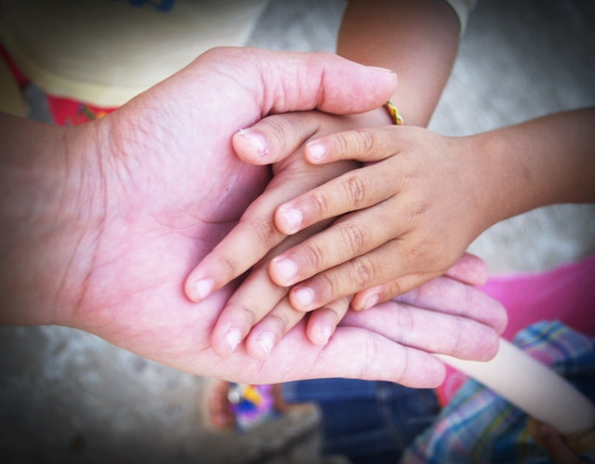

Viktiga principer för att främja psykisk hälsa

Famnen behöver bli större – så att färre hamnar utanför:
- Individen i Centrum. Stödet ska utgå från vad den unges och familjens behov – inte hur organisationen ser ut. Ett tillgängligt stöd; lätt att få kontakt, närhet till stöd och professionalism. Om flera verksamheter är involverade ska stödet vara samordnat, sammansatt och samtidigt! Föreningslivet är en värdefull resurs i detta arbete.

- Jämlik vård i Halland – man ska kunna vara sjuk och få hjälp i Hela Halland. Tillgänglig vård – se till att vården kommer till patienten eller patienten till vården.

- De insatser samhället erbjuder ska främja känslan av sammanhang. För att inte känna sig utanför samhället måste livssituationen vara meningsfull, hanterbar och begriplig.

- Föreningslivet; Brukar- och anhörigföreningar så väl som idrotts- och kulturföreningar är viktiga aktörer för människors välbefinnande och ska ses som goda samverkanspartners.

Jämlika uppväxtvillkor för barn och Unga i hela Halland

Centerpartiet Hallands förslag:
Utveckla föräldrautbildning för föräldrautveckling
Att bli förälder är en stor omställning för de allra flesta. Alla som väntar barn erbjuds att delta i föräldrautbildning under graviditeten och barnets första levnadsår. Föräldrautbildningen fokuserar under graviditeten mycket på förlossning och första tiden efter att barnet är fött. Trygga föräldrar som mår väl fysiskt, psykiskt och i sina relationer är den viktigaste skyddsfaktorn för det späda barnet. Under första året grundläggs barnets anknytningsmönster som påverkar relationer senare i livet.
Föräldragruppen är för många ett viktigt samtalsforum och skulle kunna utvecklas ännu mer som en grupp där en som förälder hämtar kunskap, byter erfarenheter och får tips kring föräldraskapet. En utökning av föräldrautbildningen till att fortsätta under hela barndomen skulle kunna utgöra det forum för samtal kring föräldraskap, barnuppfostran, relationer och jämställdhet som många föräldrar frågar efter och saknar.
Med en utökning av föräldrautbildningen och föräldragrupperna sänks trösklarna att söka hjälp och stöd i sitt föräldraskap. Har man som förälder träffat olika professioner under föräldrautbildningen är det lättare att navigera och hitta rätt i stödstrukturen.
Genom föreläsningar och samtal ökar föräldrakompetensen och tryggheten i föräldrarollen – vilket bidrar till mer trygga familjeförhållanden och tryggare uppväxtvillkor.
För familjer med barn med behov av anpassning behövs specifika utbildningar för bemötande av olika svårigheter.
Förslag att driva i kommuner och regionen:
- Utveckla föräldraskapsutbildningen och stödet i samarbete mellan Region Halland och de halländska kommunerna.
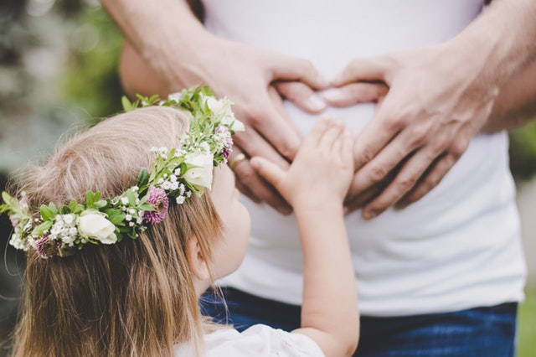
Starta ett familjecentrerat arbetssätt i Halland
En nära samverkan och samlokalisering mellan kommunens socialtjänst och regionens Barnhälsovård kring barnet och familjen främjar tidig upptäckt av ohälsa och ger förutsättningar för hälsa.
Ett område att uppmärksamma och utveckla arbetsmetoder kring är förlossningsdepression och depression hos partnern som påverkar det lilla barnets möjlighet till en trygg och stabil anknytning. Med tidiga insatser för familjen ges familjen bättre förutsättningar.
Centerpartiet verkar för att Socialstyrelsen ska få i uppdrag att ta fram nationella riktlinjer för att skapa förutsättningar för en mer jämlik förlossningsvård. En del av de nya nationella riktlinjerna ska handla om hur förlossningsvården ska kunna organiseras för att skapa en sammanhållen vårdkedja mellan mödravård, förlossningsvård och eftervård. Denna samordning skulle kunna medverka till tidig upptäckt av ohälsa hos de blivande föräldrarna.

Förslag att driva i kommuner och region:
- Utveckla ett familjecentrerat arbetssätt genom samverkan mellan socialtjänst och barnhälsovård.
- Där förutsättningar finns bör även samlokalisering utvecklas.

Inför friskvårdsteam för barn med fetma och/eller psykiskt ohälsa
Barn med fetma vittnar i många fall om en tydlig påverkan på livskvalitén. Fetma är en kroniskt och komplex sjukdom med stor risk för allvarliga följdsjukdomar, till exempel typ 2-diabetes, högt blodtryck, hjärt- och kärlsjukdomar, leverförfettning, infertilitet och olika former av cancer. Det viktstigma som finns i samhället medför också att barnen många gånger lever i ofrivillig ensamhet och utsätts för mobbning vilket leder till en högre risk att inte fullfölja sin skolgång.
I Sverige har cirka 4 procent av barn och ungdomar fetma och i Halland följs cirka 800 barn av Regionens olika viktteam. Samtidigt visar tio års lyckosamt arbete med Friskvårdsgruppen i Kungsbacka att det går att vända trenden. Friskvårdsgruppen handlar om att röra på sig på ett roligt sätt och samtidigt få nya vänner. Exempel på aktiviteter som ingår är simning, ridning, gymträning, matlagning samt lägerverksamhet. De aktörer som samarbetar kring barnen är barnläkare, dietister, hälsopedagoger, ungdomskonsulenter, skolsköterskor, skolkuratorer, idrottslärare, familjestödsteam, idrottsföreningar och företag. Samverkan sker på bred front med barnet i fokus. Stor vikt läggs vid att barnen ska klara skolan och få en högre självuppskattad livskvalité.
Vi vill poängtera att tidiga insatser är viktigt. Ju tidigare man börjar desto större är chansen att lyckas. Därför är vi glada över att Region Halland har beslutat att satsa på åtgärder mot barnfetma i hela Halland.
Samma koncept och upplägg har visat sig vara välfungerande för barn med psykisk ohälsa och Aktivitetsteam för dem bör utvecklas i alla halländska kommuner.
Förslag att driva i regionen:
- Inför Friskvårdsteam för barn med fetma i alla Hallands kommuner och utveckla Aktivitetsteam för barn med psykisk ohälsa.

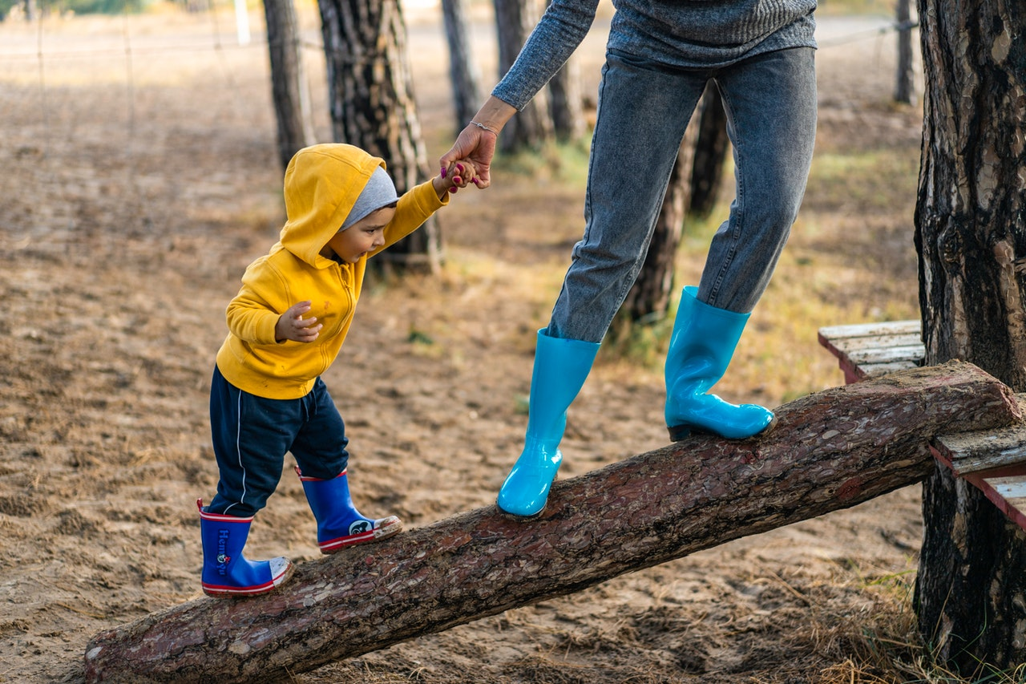

Starta En väg in i hela Halland – för snabb hjälp på rätt vårdnivå
Centerpartiet har varit drivande för att Region Halland nu ska införa ”En väg in” in för barn och unga med psykisk ohälsa. Det finns problem idag med att det blir ett glapp mellan Barnavårdscentral, Ungdomsmottagning, Närsjukvård vilka alla tillhör regionen och Elevhälsovård och Socialtjänst som drivs av kommunen. Centerpartiet ser vinster med en samordnad barn- och ungdomshälsa från graviditet till 25 år.

Genom en gemensam väg in kartläggs och lotsas den unge och familjen till rätt stöd på rätt vårdnivå. Rådgivning, samtal och konsultationer skulle kunna ges på enheten som ansvarar för att den som sökt stöd ska få rätt stöd innan kontakten avslutas. En väg in – många vägar ut. Rådgivarna ska ha god kännedom om både regionens och kommunens stöd och verksamheter för att kunna lotsa den unge och familjen till rätt instans.

Förslag att driva i kommuner och regionen:
- Starta upp En väg in-samordning i alla Hallands kommuner tillsammans med Region Halland. Samlokalisering, gemensamma besök och bedömningar är grunden för att snabbt få hjälp på rätt vårdnivå.

Underlätta vardagen genom att öka tillgången på kunskap, bemötande och hjälpmedel vid psykisk ohälsa
Neuropsykiaktriska funktionsnedsättningar (NPF) kan underlättas genom att omgivningen har kunskap om funktionsnedsättningarna. Ett bemötande baserat på kunskap för barnet, den unge och deras familjer skulle underlätta vardagen och göra tillvaron smidigare för barn som har funktionsnedsättning.
Många barn, unga och vuxna med NPF vittnar om att det är svårt att få tillgång till anpassade hjälpmedel. Ipads/telefoner med appar, tygd/bolltäcken, hörselkåpor, sittkuddar, tidhjälpmedel – ja listan kan göras lång på innovationer som finns. Fler arbetsterapeuter inom närsjukvård, BUP och elevhälsa skulle kunna underlätta vardagen för många människor.
Förslag att driva i kommunerna och regionen:
- Gör hjälpmedlen mer tillgängliga för dem som behöver dem. Frågan om tillgång till hjälpmedel för barn, unga och vuxna med neuropsykiatriska funktionsnedsättningar måste belysas. En rutin för detta behöver tas fram gemensamt mellan kommunerna och regionen.

Motverka ensamhet bland barn och unga
Ofrivillig ensamhet är ett dilemma i dagens samhälle. Det är en kommunal fråga men det är viktigt att tänka person och inte organisationsgränser. Här behöver vi utveckla samarbete och arbetssätt mellan kommun och region.
Känsla av sammanhang motverkar ensamhet. Friskvård, föreningsaktiviteter och engagemang skapar bättre hälsa. Livet måste ha mening, vara begripligt och hanterbart för att välmående ska infinna sig. För att skapa denna balans är friskvård, motion, göra saker tillsammans samt natur- och kulturupplevelser viktiga ingredienser.

Grön rehab har funnits i regionens utbud sedan två år. Vi anser att även patienter med lindrigare symtom än idag skulle kunna ha stor nytta av grön rehab för att i ett tidigare skede av utmattning och ohälsa kunna få god hjälp. Vi ser också att unga blir hjälpta av att få vara i närheten av djur och natur.

Dans och att röra på sig tillsammans har visat goda effekter för barn och unga med psykisk ohälsa. Bland annat visar flera studier om körsång att hormonet oxytocin ökar när man sjunger i grupp. Oxytocin reducerar bland annat blodtrycket, minskar ångest och sänker kortisolnivåerna i kroppen.

Förslag att driva i regionen:
- Undersök möjligheten att göra grön rehab tillgängligt i ett tidigare skede av utmattning och ohälsa även för barn och unga.
- Utveckla FAR (fysisk aktivitet på recept) till att även omfatta barn.
- Ta fram ett koncept kring Kultur på recept för barn och unga.

Främja barns språkutveckling med Språkstart
För det enskilda barnet är ett rikt och utvecklat språk avgörande för dess utveckling. Språket är en grundläggande rättighet. Det är avgörande för att vi ska kunna kommunicera med andra människor, informera oss och vara delaktiga i samhället samt kunna ta del av litteratur och kultur. Region Halland har tagit fram ett koncept för att stimulera föräldrar att språklekar och läsa mer för sina barn – Språkstart Halland. Att få tillgång till ett språk, kunna kommunicera och utveckla ett rikt ordförråd är en viktig nyckel för att känna sig trygg och bekräftad. Det ger bättre förutsättningar att klara skolan.
Förslag att driva i kommunerna:
- Inför Språkstart i alla halländska kommunerna.

Välmående ger resultat – en metod att ge barn trygghet och självtillit
Sambandet mellan skolprestation och psykisk hälsa är bevisat stark och därför är det idag kanske viktigare än någonsin att ge barn och unga de förutsättningar de behöver för att skapa ett mer välmående, hållbart och värdeskapande liv. Pedagoger och annan personal som mår bra påverkar barnen och eleverna positivt. I skolan kan man se att välmående pedagoger har elever som presterar bättre – Välmående ger resultat, helt enkelt.
Välmående ger resultat initierades av de lokala nämnderna i Varberg, Falkenberg och Laholm. Efterhand har även de lokala nämnderna i Kungsbacka, Hylte och Halmstad anslutit. Arbetet sker nu tillsammans med samtliga halländska kommuner och Länsstyrelsen Halland.
Välmående ger resultat är en utbildningssatsning i samarbete mellan Region Halland och Bättre skolor med syfte att öka både pedagogers och barns/elevers välmående samt elevers prestation i skolan. fotnot
Metoden består av sex stycken utbildningsmoduler som tillsammans täcker de områden forskningen visat har störst inverkan på välmående och studieresultat.
Dessa områden är:
- Förståelse för vad som påverkar elevers lärande utifrån John Hatties effektforskning.
- En ökad helhetsförståelse för välmående, inlärning och utveckling utifrån kognitivneurovetenskap och välmåendeforskning.
- Konkreta och beprövade metoder och verktyg från positiv psykologi, exempelvis Mindset från Carol Dweck.
Metoden är unik då den relaterar dessa tre forskningsområdena till varandra samtidigt som pedagogerna får konkreta verktyg i arbetet med att bidra till att stärka de förmågor som barn och unga behöver för att hantera den komplexa värld de växer upp i:
- Att se sina styrkor och förmågor
- Att ha ett växande tankesätt som innebär att se sin egen ansträngning som viktig för sitt eget lärande
- Att kunna skapa positiva relationer
- Att kunna hantera motgångar
- Att känna till och leva efter sina värderingar.
Förslag att driva i kommunerna:
- Inför Välmående ger resultat i alla förskolor och skolor, vilket skulle lägga en god grund för barn att bli ungdomar och självständiga vuxna.

